Федеральное государственное бюджетное образовательное учреждение
высшего образования «Красноярский государственный медицинский университет имени профессора В.Ф. Войно-Ясенецкого»
Министерства здравоохранения Российской Федерации
Фармацевтический колледж

Дневник

учебной практики

МДК. 07.04. Теория и практика лабораторных цитологических исследований
ПМ.07. Проведение высокотехнологичных клинических лабораторных исследований

Гузик Ольги Сергеевны
ФИО
Место прохождения практики
ФГБУ «Федеральный центр сердечно-сосудистой хирургии»
(медицинская организация, отделение)

с «23» марта 2019 г. по «29» марта 2019 г.

Руководитель практики:
Общий – Ф.И.О. (его должность) ГрищенкоД.А.
Непосредственный – Ф.И.О. (его должность) Сизова Н.В.
Методический – Ф.И.О. (его должность) Шаталова Н.Ю.

Красноярск, 2019

Содержание

1. Цели и задачи практики

2. Знания, умения, практический опыт, которыми должен овладеть студент после прохождения практики

3. Тематический план
4. График прохождения практики
5. Инструктаж по технике безопасности
6. Содержание и объем проведенной работы
7. Манипуляционный лист (Лист лабораторных / химических исследований)
8. Отчет (цифровой, текстовой)

Цель учебной практики: Теория и практика лабораторных цитологических исследований состоит в закреплении и углублении теоретической подготовки обучающегося, приобретении им практических умений, формировании компетенций, составляющих содержание профессиональной деятельности медицинского технолога.
Задачи:
- Расширение и углубление теоретических знаний и практических умений по методам цитологических исследований.
- Повышение профессиональной компетенции студентов и адаптации их на рабочем месте, проверка возможностей самостоятельной работы.
- Воспитание трудовой дисциплины и профессиональной ответственности.
- Изучение основных форм и методов работы в цитологических лабораториях.

Программа практики.

В результате прохождения практики студенты должны уметь самостоятельно:
- Организовать рабочее место для проведения лабораторных цитологических исследований.
- Подготовить лабораторную посуду, инструментарий и оборудование для анализов.
- Приготовить растворы, реактивы, дезинфицирующие растворы.
- Провести дезинфекцию биоматериала, отработанной посуды, стерилизацию инструментария и лабораторной посуды.
- Провести прием, маркировку, регистрацию и хранение поступившего биоматериала.
- Регистрировать проведенные исследования.
- Вести учетно-отчетную документацию.
- Пользоваться приборами в лаборатории.
- Выполнять цитологические манипуляции по соответствующим методикам.

По окончании практики студент должен
представить в колледж следующие документы:
- Дневник с оценкой за практику, заверенный подписью общего руководителя и печатью.
- Характеристику, заверенную подписью руководителя практики и печатью.
- Текстовый отчет по практике (положительные и отрицательные стороны практики, предложения по улучшению подготовки в колледже, организации и проведению практики).
- Аттестационный лист.
- Выполненную самостоятельную работу.

Прохождение данной учебной практики направлено на формирование общих (ОК) и профессиональных (ПК) компетенций:
ПК 7.1.Готовить рабочее место и аппаратуру для проведения клинических лабораторных исследований.
ПК 7.2. Осуществлять высокотехнологичные клинические лабораторные исследования биологических материалов.
ПК 7.3. Проводить контроль качества высокотехнологичных клинических лабораторных исследований.
ПК 7.4. Дифференцировать результаты проведенных исследований с позиции «норма - патология».
ПК 7.5. Регистрировать результаты проведенных исследований.
ПК 7.6. Проводить утилизацию биологического материала, дезинфекцию и стерилизацию использованной лабораторной посуды, инструментария, средств защиты.
ОК 1. Понимать сущность и социальную значимость своей будущей профессии, проявлять к ней устойчивый интерес.
ОК 2. Организовывать собственную деятельность, определять методы и способы выполнения профессиональных задач, оценивать их эффективность и качество.
ОК 3. Решать проблемы, оценивать риски и принимать решения в нестандартных ситуациях.
ОК 4. Осуществлять поиск, анализ и оценку информации, необходимой для постановки и решения профессиональных задач, профессионального и личностного развития.
ОК 5. Использовать информационно-коммуникационные технологии для совершенствования профессиональной деятельности.
ОК 6. Работать в коллективе и команде, эффективно общаться с коллегами, руководством, потребителями.
ОК 7. Ставить цели, мотивировать деятельность подчиненных, организовывать и контролировать их работу с принятием на себя ответственности за результат выполнения заданий.
ОК 8. Самостоятельно определять задачи профессионального и личностного развития, заниматься самообразованием, осознанно планировать повышение квалификации.
ОК 9. Быть готовым к смене технологий в профессиональной деятельности.
ОК 10. Бережно относиться к историческому наследию и культурным традициям народа, уважать социальные, культурные и религиозные различия.
ОК 11. Быть готовым брать на себя нравственные обязательства по отношению к природе, обществу и человеку.
ОК 12. Оказывать первую медицинскую помощь при неотложных состояниях.
ОК 13. Организовывать рабочее место с соблюдением требований охраны труда, производственной санитарии, инфекционной и противопожарной безопасности.
ОК 14. Вести здоровый образ жизни, заниматься физической культурой и спортом для укрепления

В результате учебной практики обучающийся должен:
Приобрести практический опыт:
ПО.4 цитологического исследования биологических материалов;
Освоить умения:
У.12 готовить препараты для цитологического исследования;
У.13 проводить основные методы цитологического скрининга воспалительных, предопухолевых и опухолевых процессов;
У.14 проводить контроль качества цитологических исследований;
Знания:
З.17 основные признаки пролиферации, дисплазии, метаплазии, фоновых процессов;
З.18 цитограммы опухолевых процессов;
З.19 цитограммы острых и хронических воспалительных заболеваний специфической и неспецифической природы;
Тематический план
№ | Наименование разделов и тем практики |  | Всего часов
8 семестр |  |  | 36
1 | Ознакомление с правилами работы в цитологической лаборатории:  - изучение нормативных документов, регламентирующих работу цитологической лаборатории  - ознакомление с правилами работы в цитологических лабораториях.  -изучение работы смотровых кабинетов |  | 3
2 | Подготовка материала к цитологическим исследованиям:  - прием, маркировка, регистрация биоматериала. |  | 3
3 | Организация рабочего места:  - приготовление реактивов, подготовка оборудования, посуды для исследования |  | 6
4 | Техника приготовления цитологических препаратов:  - приготовление, фиксация, окраска цитологических препаратов;  -микроскопическое исследование цитологических препаратов;  -изучение основных фоновых процессов и их цитологическая характеристика.  -изучение форм заключений при микроскопии цитологических мазков, при воспалительных процессах женской половой сферы.  - приготовление препаратов для цитологического и бактериоскопического исследования.  -выявление специфических инфекционных агентов в мазках при микроскопировании.  - составление описательных цитограмм и заключений при фоновых и воспалительных процессах в органах женской половой системы.  -выявление предопухолевых процессов и видов клеточной атипии.  -изучение (метаплазий, пролиферации, дисплазий) и основных принципов диагностики злокачественных новообразований.  -изучение форм цитологических заключений. |  | 12
5 | Регистрация результатов исследования. |  | 2
6 | Выполнение мер санитарно-эпидемиологического режима в цитологической лаборатории:  - проведение мероприятий по стерилизации и дезинфекции лабораторной посуды, инструментария, средств защиты;  - утилизация отработанного материала. |  | 6
Вид промежуточной аттестации |  | Дифференцированный зачет | 4
Итого |  |  | 36

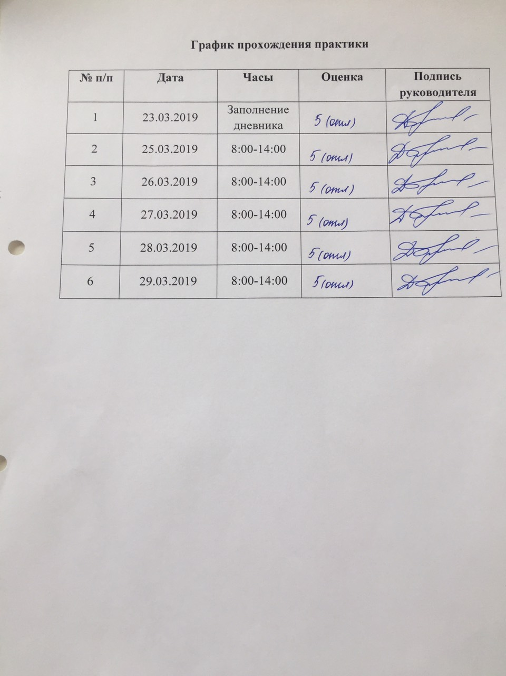

1 день (23.03.2019г)
Ознакомление с правилами работы в цитологической лаборатории
Инструктаж по технике безопасности
Для обеспечения безопасного труда сотрудников цитологической лаборатории следует руководствоваться международными стандартами надлежащей лабораторной практики, а также общегосударственными законами и ведомственными документами по технике безопасности при проведении работ в лаборатории.
Во время работы в лаборатории следует неукоснительно соблюдать правила техники безопасности. Каждый работающий должен быть полностью информирован о требованиях техники безопасности, принятых в лаборатории, и о местонахождении средств противопожарной безопасности и аптечки первой помощи. Для ознакомления с правилами безопасного проведения работ организуется регулярный инструктаж сотрудников. Результаты инструктажа заносятся в специальный журнал.
- Работать в лаборатории необходимо в халате, защищая одежду и кожу от попадания и разъедания реактивами и обсемененности микроорганизмами.
- Каждый должен работать на закрепленном за ним рабочем месте. Переход на другое место без разрешения не допускается.
- Рабочее место следует поддерживать в чистоте, не загромождать его посудой и побочными вещами.
- До выполнения каждой лабораторной работы можно приступить только после получения инструктажа по технике безопасности и разрешения.
- Приступая к работе, необходимо: осознать методику работы, правила ее безопасного выполнения; проверить соответствие взятых веществ тем веществам, которые указаны в методике работы.

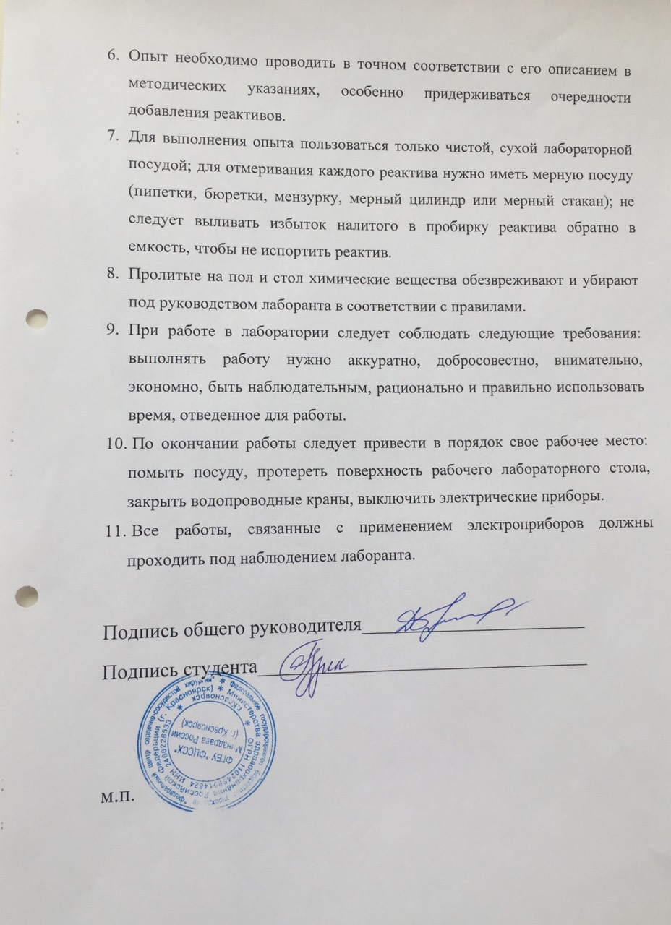

2 день (25.02.2019г)
Подготовка материала к цитологическим исследованиям
От того, насколько правильно будет произведено взятие, оформление и отправка патологического материала в лабораторию, во многом зависит успех и качество последующего цитологического исследования. Не следует пренебрегать этим долабораторным преаналитическим этапом.
Цитологическое исследование — наиболее информативный метод лабораторной диагностики на клеточном уровне, позволяющий выявить онкологические заболевания на ранних стадиях. Параллельно диагностируются и фоновые заболевания, которые могут стать причиной развития опухоли. Это неинвазивный, экономичный и быстрый вид морфологической диагностики опухолей, предопухолевых состояний и неопухолевых процессов любых локализаций. Цитологические исследования проводят не только с целью выявления или опровержения онкологического заболевания, но и при профилактических осмотрах (скринингах), для уточнения неонкологических заболеваний (в том числе и во время оперативного вмешательства), для контроля эффективности лечения (как в ходе терапии, так и по её завершению), а также с целью наблюдения в динамике с целью раннего выявления рецидивов. При цитологическом исследовании определяется характер патологического процесса (доброкачественный или злокачественный) с установлением гистотипа опухоли, диагностируются воспалительные, реактивные, пролиферативные и предраковые поражения. В основе исследований лежит световая микроскопия клеток и неклеточных компонентов, содержащихся в мазке из материала тканей и органов пациента. Также для цитологического исследования подходят жидкости (мокрота, моча, сок предстательной железы), пунктаты и отпечатки с удалённых тканей.
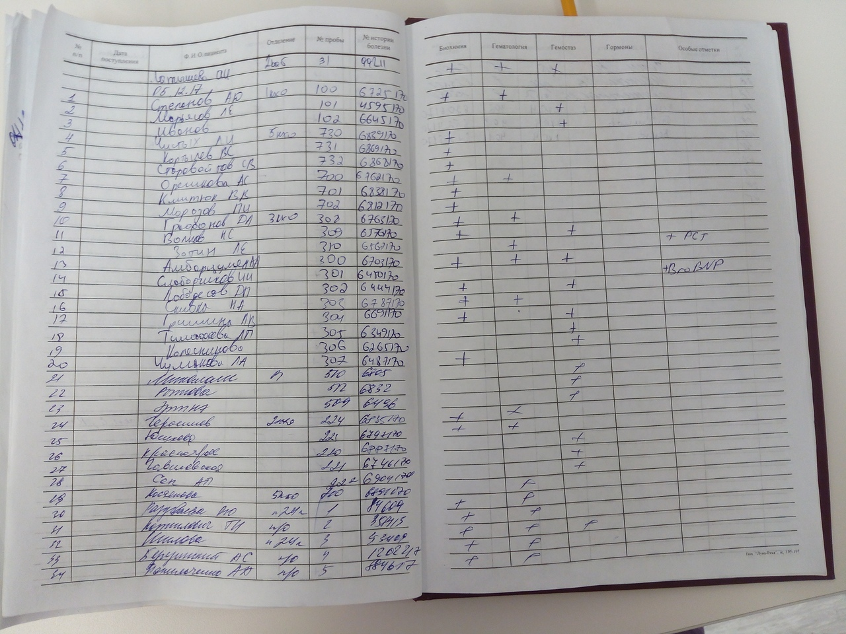
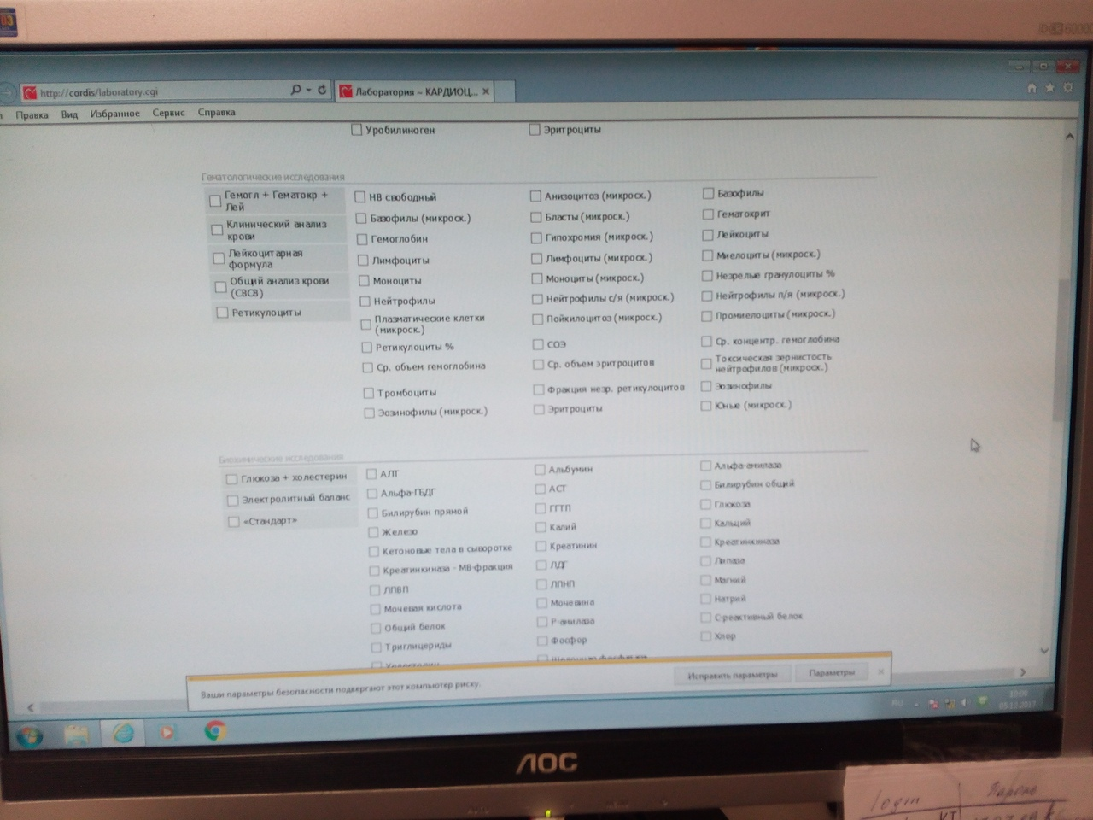
3 день (26.03.2019г)
Организация рабочего места
Для проведения быстрого, качественного и объективного исследования цитологическая лаборатория должна быть оснащена необходимым оборудованием, инструментами, материалами.
Цитологическая лаборатория может работать на базе диагностического отделения онкологического диспансера.
Под неё выделяют несколько помещений, каждое из которых предназначено для выполнения определённого этапа работы: помещение для подготовки материала, рабочий кабинет лаборантов, моечная, помещение для оборудования и хранения образцов, санитарные комнаты.
В рабочих помещениях исследуют экспериментальные образцы - нарезают, фиксируют, хранят и работают с ними. Поэтому очень важно установить здесь систему вентиляции и обеспечить пожарную безопасность.
Также важно и хорошее освещение — оно должно соответствовать санитарным нормам и правилам безопасности работы с летучими веществами.
В цитологической лаборатории устанавливают микроскоп, вытяжной шкаф, воздушный стерилизатор, лабораторные электронные весы, центрифугу, РН-метр, дистиллятор, аппарат для окраски цитологических образцов, вакуумную сушилку, лабораторную баню, спиртовки, инкубаторы. Дополнительно могут понадобиться наборы для экстренной цитологической окраски, реактивы для РАР-теста (в наборе), реактивы и сыворотки для проведения иммуноцитохимических исследований (в наборе). Также необходимо установить шкаф для хранения стёкол и холодильник для хранения образцов и проб.
Необходимо оснастить цитологическую лабораторию специальной посудой для проведения исследований. В перечень входят различные ёмкости (пробирки, колбы, флаконы, мензурки, чашки Петри, стаканы, банки, колбы), шпатели, пипетки, пинцеты, предметные и покровные стёкла, ножницы.
В лаборатории должны быть и расходные материалы: реактивы, наборы для взятия образцов, вата, марля, средства защиты персонала.
Для оборудования цитологической лаборатории не подходит обычная мебель, например из дерева. Подходит только специальная мебель, разработанная с учётом специфики работы в лабораториях.
Её изготавливают из пластика, металла. Такая мебель прочная, износостойкая, устойчива к коррозии, повреждениям, механическому и химическому воздействию.
Эти материалы обеспечивают высокий уровень санитарии, который так важен в условиях лаборатории. Металлическую и пластиковую мебель можно обрабатывать сильнодействующими дезинфицирующими средствами, и они не повредят её.
В лабораторных помещениях устанавливают лабораторные шкафы и сейфы для хранения реактивов, обустраивают рабочие места (столы и стулья), столы-мойки, вытяжные шкафы, тумбы.
Особое внимание уделяют конструкции мебели – она должна быть эргономичной, удобной и обеспечивать безопасный рабочий процесс.
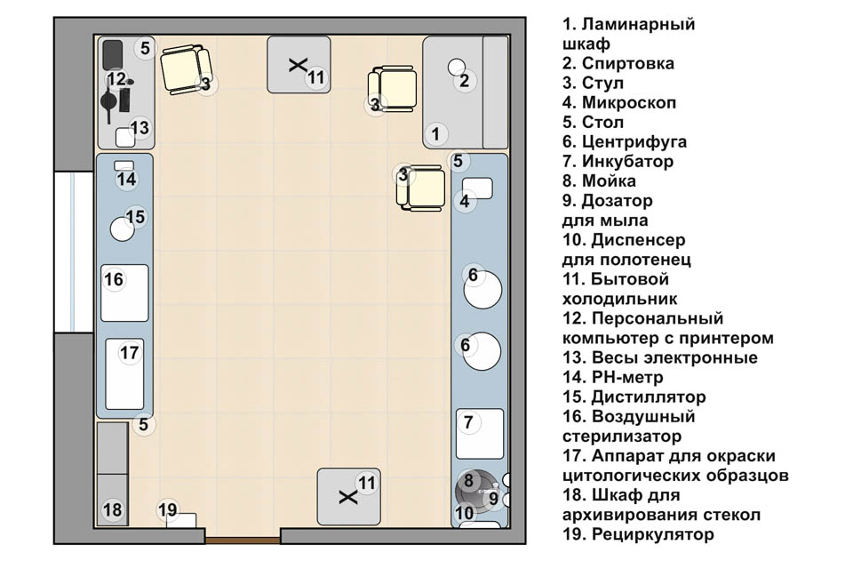
4 день (27.03.2019г)
Техника приготовления цитологических препаратов
Изучаемый материал:
- пунктаты, полученные при тонкоигольной аспирационной биопсии (ТИАБ) опухолевидных образований, лимфатических узлов;
- исследование секретов, мазков с поверхности ран и язв, выделения из соска;
- материал, полученный при эндоскопическом обследовании больных – отпечатки с биоптата, соскобы, аспираты, эндоскопические пунктаты;
- мокрота, моча, асцитическая и суставная жидкости, плевральные экссудаты и транссудаты, содержимое кист, ликвор.
- отпечатки с разреза опухоли и лимфатических узлов при проведении интраоперационных исследований.
Материал наносят на стекло и очень аккуратно делают мазки, т. к. клетки очень ранимы, а наличие большого количества разрушенных клеток мешает правильной диагностике.
Правильно приготовленный мазок из нормальной или патологической измененной ткани должен отвечать следующим условиям:
- Мазок должен начинаться на 1 см от узкого края предметного стекла и заканчиваться примерно в 1,5 см от другого края предметного стекла; мазок не должен достигать длинного края стекла, между мазком и краем предметного стекла должно оставаться расстояние примерно 0,3 см.
- Хороший мазок должен быть максимально тонким (максимально приближающимся к однослойному), равномерной толщины (не волнообразным) на всём протяжении.
- Мазок из осадка жидкого материала (жидкость из серозной полости, смыв из различных органов, содержимое кистозной полости и т.п.) должен заканчиваться у одного из узких краёв предметного стекла в виде следа, оставленного как бы тонкой щёткой.
- Клетки в мазке должны быть равномерно распределены, все участки мазка должны хорошо просматриваться и не содержать «толстые участки», содержащие непросматриваемые (плохо просматриваемые) скопления или комплексы клеток.
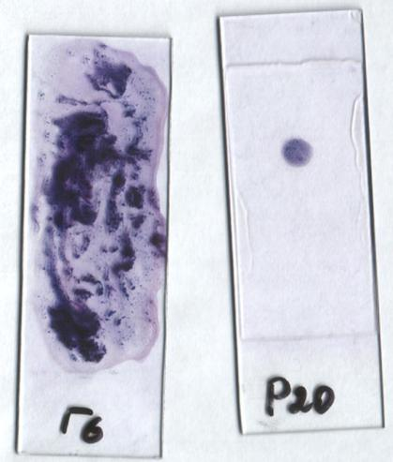
Из жидких пунктатов мазки готовят подобно мазкам крови, если полученная масса плотная или комковатая, то помимо мазков можно приготовить и отпечатки на стекле.
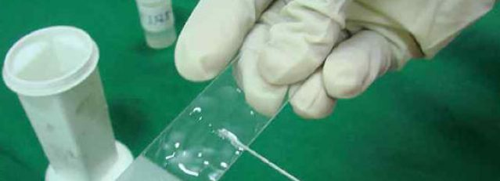
Метод отпечатков имеет определенные преимущества.
- Клетки подвергаются гораздо меньшему травматизму.
- Есть возможность расположения клеток пластами, что помогает при описании цитологического препарата характеризовать и соотношение клеток между собой.
- Если материал богат кровью, его необходимо нанести на стекло и тогда выбирать оттуда "беленькие крупинки" и ими делать мазки.
Метод отпечатков применим при использовании цитологического метода во время операционного вмешательства, а так же получении биопсии. Этот метод может быть использован, как самостоятельно, так и параллельно с гистологическим анализом. В этих случаях помимо пункций проводят получение отпечатков с удаленных или обнаженных органов, с помощью прикосновения стекла предметного к исследуемой ткани. Так же можно готовить препараты при получении материала методом соскоба.
Жидкости, полученные при пункции, тут же центрифугируют, далее сливают верхний слой из центрифуги, а из осадка делают мазки, которые и подвергают цитологическому исследованию. В некоторых случаях приготовленные препараты можно просмотреть под микроскопом, однако диагностику патологии необходимо проводить только по окрашенному препарату.
Для дифференциальной диагностики используют цитохимические методики. Чтобы установить характер секреции и межуточного вещества, используют окраски, применяемые в гистологии (мукармин для выявления слизи, окраска пикрофуксином для выявления коллагена, остеоида).
Если материала достаточно, клетки сохраненные, хорошо приготовлен и окрашен препарат, дается заключение о гистологической форме с указанием степени дифференцировки (низкодифференцированная аденокарцинома, плоскоклеточный ороговевающий рак). В тех случаях, когда материал и цитологическая картина недостаточно убедительна для установления конкретного диагноза, дается описание препарата, отдельных клеточных элементов и, при возможности, их оценка.
Необходимой предпосылкой для точной оценки морфологических особенностей клеток в мазке является правильно сделанный, качественно фиксированный, хорошо окрашенный и методологически корректно изученный мазок, поступающий в лабораторию в сопровождении необходимых клинико-инструментальных и анамнестических данных. Невыполнение этих условий ведет к неправильному распределению клеток ткани, неполному выявлению их морфологических особенностей, «пропуску» важной диагностической информации на предметном стекле или отсутствию корригирующей клинической информации и, тем самым, к ошибочной оценке цитологической картины, а значит к неполноценному или ошибочного диагнозу.
Стекла для приготовления цитологических препаратов должны быть чистые, обезжиренные и сухие.
- Стекла тщательно промывают щеткой в теплой мыльной (или с моющим средством) воде.
- Основательно промывают в проточной теплой воде.
- Затем кипятят 1—2 часа в воде с добавлением соды (2—3%) или моющего средства.
- После хорошо ополаскивают в чистой горячей воде и промывают в проточной (1—2 часа).
Обработанные и промытые в воде стекла протирают мягкой тряпкой, держа стекла за края, и хранят в смеси Никифорова (равные части 96° спирта и эфира). По мере надобности пинцетом извлекают стекла из смеси Никифорова и протирают сухой тряпкой. Обработанные таким образом стекла могут быть использованы для приготовления цитологических препаратов.
На хорошо обезжиренном предметном стекле вода должна растекаться тонким слоем, а не собираться в капли.
Фиксация мазка проводится в соответствии с методикой, обусловленной биологическим материалом, взятием для цитологического исследования (влажная фиксация биологического материала или подсушивание его на воздухе). При влажной фиксации приготовленный мазок помещается в фиксирующую жидкость, затем подсушиваем на воздухе. Недостаточная фиксация мазка ведет к некачественному окрашиванию клеток.
Правильная фиксация мазка обусловливает стойкость клеток по отношению к содержащейся в красках воде, которая в нефиксированном мазке изменяет строение клеточных элементов. При фиксации мазка происходит коагуляция белка, в результате чего клетки прикрепляются к предметному стеклу;
При фиксации цитологических препаратов должны использоваться фиксаторы: метиловый спирт, этиловый спирт, смесь Никифорова, фиксатор Май- Грюнвальда, фиксатор Лейшмана, ацетон (для иммунноцитохимии).
Лучшим фиксатором для цитологических препаратов является метанол. В метаноле фиксацию проводят от трех до десяти минут. Кроме того, для фиксации может быть использован этиловый спирт 100°. Время фиксации составляет 10—30 минут.
В качестве фиксатора может использоваться смесь Никифорова (время фиксации минимум 15 минут, максимум 1—2 часа). Некоторые красители (Лейшман, Май-Грюнвальд) являются одновременно фиксаторами.
Качественное окрашивание позволяет правильно идентифицировать клеточные элементы мазка и оценить их особенности при микроскопии. В адекватно окрашенном мазке структуры цитоплазмы, ядра, ядерного хроматина, ядрышек окрашены элективно.
При применении любой методики окрашивание мазка важно точно соблюдать последовательность процедур приготовления растворов и временные промежутки времени в течение процесса окрашивания.
При приготовлении растворов необходимо учитывать рН воды: она должна быть нейтральной (рН 6,8 – 7, 2) что обеспечивается использованием буферных растворов.
Рекомендуемые методы окрашивания цитологических мазков: азур – эозиновый, по Романовскому – Гимзе, Лейшману, Маю – Грюнвальду, Паппенгейму; гематоксилин – эозиновый, метод Папаниколау.

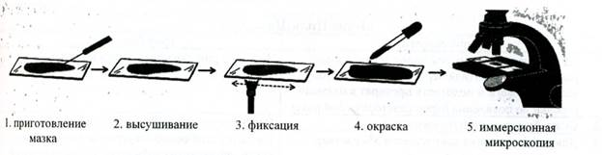
5 день (28.03.2019г)
Регистрация результатов исследования
Мазок и бланк его результатов может отличаться в зависимости от лаборатории, а также от изучаемых показателей. Нормой считается, если атипичные клетки не обнаружены при сдаче на цитологию, что свидетельствует о здоровом состоянии шейки матки.
Изменение структур эпителия происходит при инфицировании половых органов, воспалительных процессах и других гинекологических заболеваниях. В любом случае для подтверждения диагноза врач назначает дополнительное обследование. Результаты представлены в виде 5 степеней состояния клеток:
- Без патологических изменений, то есть женщина здорова и заболеваний у нее нет.
- Второй класс свидетельствует о том, что атипичности клеток не обнаружено, но общие структуры изменены. Формирование этой клинической картины, как правило, происходит при воспалениях.
- Третья степень изменения клеточных структур означает, что определяется единичное количество эпителия, склонного к атипичности. К этому состоянию приводят дисплазия и эрозивное поражение шейки, но для верификации диагноза требуется дополнительная диагностика.
- При четвертом классе в образце обнаруживают сформированные раковые клетки. Состояние характерно для осложненных степеней дисплазии.
- Пятая степень атипичности означает, что в образце обнаружены раковые клетки в значительном количестве. Клиническая картина характерна для онкологии шейки матки.
Также в бланке результатов мазков на цитологию могут содержаться следующие данные: степень чистоты влагалища; количество клеток плоского эпителия и лейкоцитов; наличие грибов и бактерий; содержание слизи. Нормой считают 1 и 2 степени чистоты влагалища, 3 и 4 свидетельствуют о воспалении. Допустимое значение плоского эпителия до 10 ед., лейкоцитов до 30 ед. при взятии материала из уретры и до 10 ед. при заборе мазков из цервикального канала. Бактерии и грибы в норме отсутствуют, а слизь обнаружена в умеренном количестве.
Данный мазок – высокоинформативный метод, позволяющий обнаружить раковые клетки на начальных стадиях развития. Минимум 1 раз в год каждой женщине необходимо проходить плановые осмотры, чтобы предостеречь себя от нежелательных последствий. Если онкология обнаружена в начале развития, то вероятность вылечить либо остановить прогрессию болезни, высокая.
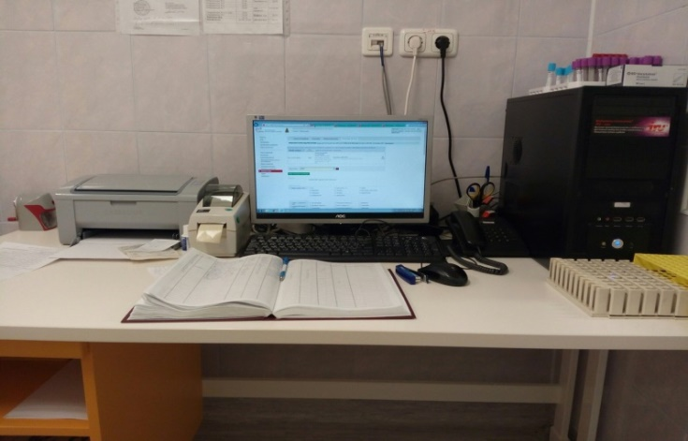

6 день (29.03.2019г)
Выполнение мер санитарно-эпидемиологического режима в цитологической лаборатории
Отходы медицинских лабораторий, содержащие биологические материалы, относятся классу Б. Это эпидемиологически опасные отходы, инфицированные и потенциально инфицированные, а также материалы и инструменты, загрязненные кровью или другими биожидкостями, отходы клинико- диагностических лабораторий и микробиологических лабораторий, работающих с микроорганизмами 3–4 групп патогенности (СанПин 2.1.7.2790-10 «Санитарно-эпидемиологические требования к обращению с медицинскими отходами»). Обеззараживание отходов группы Б проводится централизованным и децентрализованным способами, химическими и физическими методами. Физические методы предполагают воздействие насыщенным паром под избыточным давлением, температурой, радиационным, электромагнитным излучением, применяются при наличии специального оборудования – установок для обеззараживания медицинских отходов. После обеззараживания физическими методами и изменения внешнего вида отходов, отходы класса Б могут быть захоронены на полигонах ТБО (измельчены, прессованы).
Химический метод обеззараживания отходов класса Б предполагает воздействие растворами дезинфицирующих средств, обладающих бактерицидным, вирулицидным, фунгицидным действием в соответствующих режимах. Осуществляется либо с помощью специальных установок, либо способом погружения отходов в промаркированные емкости с дезинфицирующим раствором в местах их образования.
Согласно предписанию СанПин 2.1.7.2790- 10 жидкие отходы класса Б (рвотные массы, моча, фекалии и аналогичные биологические жидкости, в том числе и от больных туберкулезом) допускается сливать без предварительного обеззараживания в систему централизованной канализации, то кровь должна пройти обязательное обеззараживание перед утилизацией.
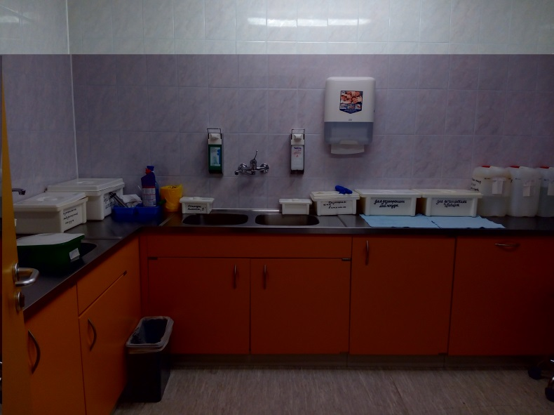

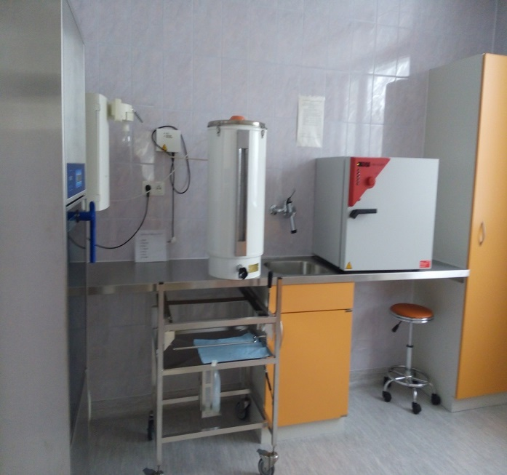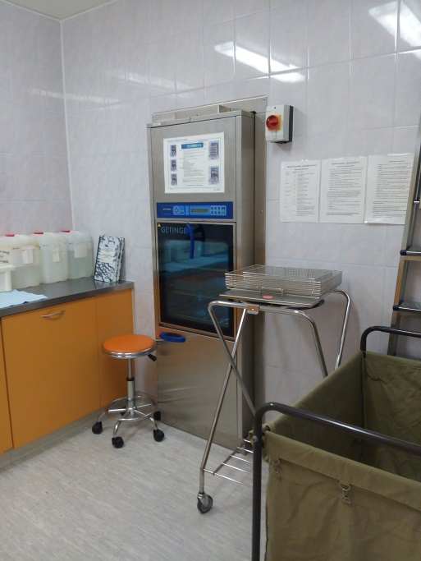

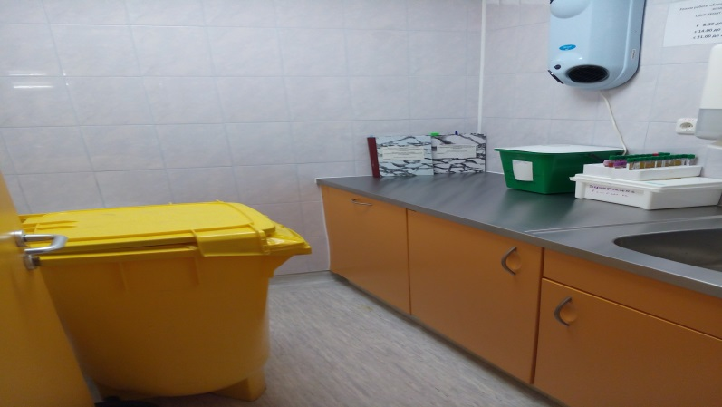

ЛИСТ ЛАБОРАТОРНЫХ ИССЛЕДОВАНИЙ
Исследования | Количество исследований по дням практики |  |  |  |  |  | Итого
 | 1 | 2 | 3 | 4 | 5 | 6
изучение нормативных документов | 3 |  |  |  |  |  | 3
прием, маркировка, регистрация биоматериала. |  | 81 | 63 | 72 | 79 | 58 | 353
организация рабочего места |  | 1 | 1 | 1 | 1 | 1 | 5
- приготовление цитологических препаратов;  -обработка биопсийного материала; |  | 8 | 6 | 10 | 7 | 5 | 36
- уплотнение материала;  - фиксация;  - техника окрашивания препаратов. |  | 8 | 6 | 10 | 7 | 5 | 36
--изучение основных фоновых процессов и их цитологическая характеристика.  -изучение форм заключений при микроскопии цитологических мазков, при воспалительных процессах женской половой сферы.  - приготовление препаратов для цитологического и бактериоскопического исследования. |  | 2 | 3 | 1 | 2 | 1 | 9
-выявление специфических инфекционных агентов в мазках при микроскопировании.  - составление описательных цитограмм и заключений при фоновых и воспалительных процессах в органах женской половой системы. |  | 1 | 0 | 2 | 0 | 0 | 3
-выявление предопухолевых процессов и видов клеточной атипии.  -изучение (метаплазий, пролиферации, дисплазий) и основных принципов диагностики злокачественных новообразований. |  | 1 | 0 | 0 | 0 | 0 | 1
-изучение форм цитологических заключений. |  | 8 | 6 | 10 | 7 | 5 | 36
- приготовление препаратов для электронно – микроскопического исследования |  | 8 | 6 | 10 | 7 | 5 | 36
регистрация результатов исследования |  | 8 | 6 | 10 | 7 | 5 | 36
утилизация отработанного материала |  | 8 | 6 | 10 | 7 | 5 | 36

ОТЧЕТ ПО УЧЕБНОЙ ПРАКТИКЕ

Ф.И.О. обучающегося Гузик Ольги Сергеевны

Группы 407 специальности лабораторная диагностика
с 23.03 по 29.03.2019 г
За время прохождения практики мною выполнены следующие объемы работ:

№ | Виды работ | Кол-во
1. | -Ознакомление с правилами работы в цитологической лаборатории:  - изучение нормативных документов, регламентирующих работу цитологической лаборатории  - ознакомление с правилами работы в цитологических лабораториях.  -изучение работы смотровых кабинетов. | 3
2. | Подготовка материала к цитологическим исследованиям:  - прием, маркировка, регистрация биоматериала. | 353
3. | Организация рабочего места:  - приготовление реактивов, подготовка оборудования, посуды для исследования | 5
4. | Техника приготовления цитологических препаратов:  - приготовление, фиксация,окраска цитологических препаратов;  -микроскопическое исследование цитологических препаратов;  -изучение основных фоновых процессов и их цитологическая характеристика.  -изучение форм заключений при микроскопии цитологических мазков, при воспалительных процессах женской половой сферы.  - приготовление препаратов для цитологического и бактериоскопического исследования.  -выявление специфических инфекционных агентов в мазках при микроскопировании.  - составление описательных цитограмм и заключений при фоновых и воспалительных процессах в органах женской половой системы.  -выявление предопухолевых процессов и видов клеточной атипии.  -изучение (метаплазий, пролиферации, дисплазий) и основных принципов диагностики злокачественных новообразований.  -изучение форм цитологических заключений. | 157
5 | Регистрация результатов исследования. | 36
6 | Выполнение мер санитарно-эпидемиологического режима в цитологической лаборатории:  - проведение мероприятий по стерилизации и дезинфекции лабораторной посуды, инструментария, средств защиты;  - утилизация отработанного материала. | 36

